LOG BOOK PKM BERBASIS HASIL RISET


KELAS TENSI (KELOMPOK LANSIA SADAR HIPERTENSI)
SEBAGAI UPAYA PREVENTIF PENYAKIT JANTUNG KORONER

Oleh:
Sidik Awaludin, S.Kep., Ns., M.Kep., Sp.Kep.MB (KETUA PENELITI)
Iwan Purnawan, S.Kep., Ns., M.Kep (PENELITI I)
Arif Setyo Upoyo, S.Kep., Ns., M.Kep (PENELITI II)

LEMBAGA PENELITIAN DAN PENGABDIAN MASYARAKAT
UNIVERSITAS JENDERAL SOEDIRMAN
PURWOKERTO
AGUSTUS, 2018
LOG BOOK PKM BERBASIS HASIL RISET
KELAS TENSI (KELOMPOK LANSIA SADAR HIPERTENSI)
SEBAGAI UPAYA PREVENTIF PENYAKIT JANTUNG KORONER

- Kegiatan I
Nama Kegiatan | Survey data awal PKM berbasis hasil riset ada kelompok berisiko hipertensi di RW 01 Kelurahan Mersi
Tanggal Kegiatan | 15 Januari- 15 Februari 2017
Hasil Kegiatan | Diperoleh gambaran warga yang mengalami hipertensi
Bukti Kegiatan | 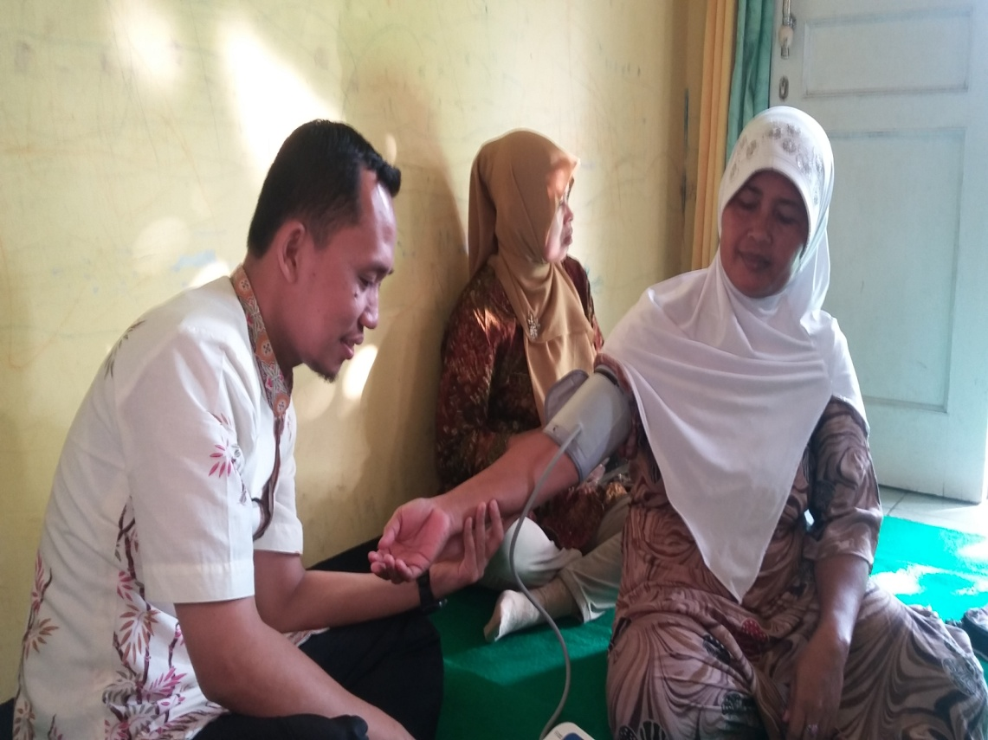

- Kegiatan 2
Nama Kegiatan | Pengajuan surat ijin ke Kesbangpolinmas Kab. Banyumas, Kelurahan dan RW 01
Tanggal Kegiatan | 23 Maret 2017
Hasil Kegiatan | Diberikan ijin untuk melakukan penelitian tindakan berbasis hasil hasil riset
Bukti Kegiatan | 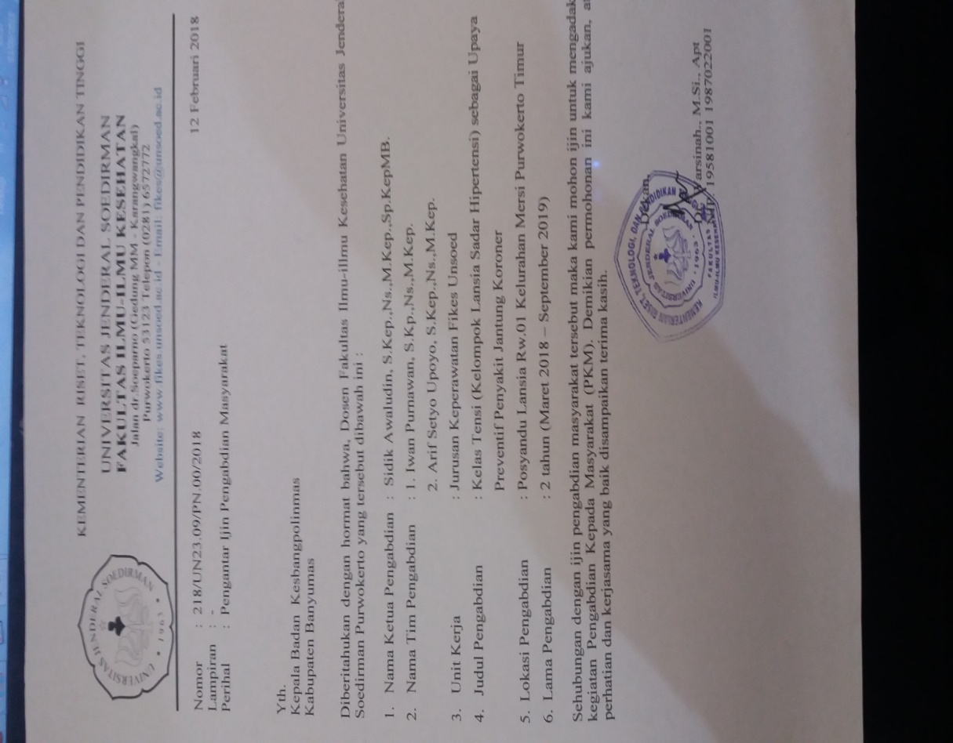

- Kegiatan 3
Nama Kegiatan | Menyadarkan kepada lansia tentang hipertensi yang dialaminya dengan pemberian pendidikan kesehatan tentang hipertensi
Tanggal Kegiatan | Maret-Juni 2018
Hasil Kegiatan | 90 % mengetahui batas tekanan darah tinggi, 95 % mengetahui gejala hipertensi dan 90 % mengetahui bahaya tekanan darah tinggi.
Bukti Kegiatan | 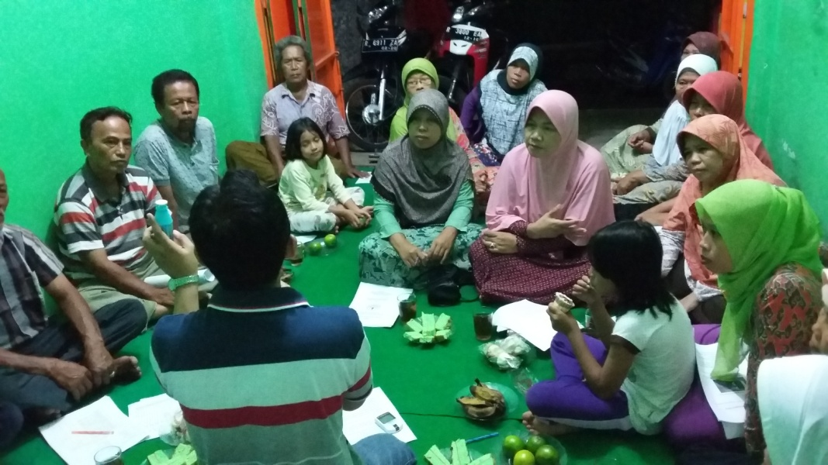

- Kegiatan 4
Nama Kegiatan | Pelatihan pemeriksaan tekanan darah mandiri
Tanggal Kegiatan | Minggu I Agustus 2018
Hasil Kegiatan | Kemampuan melakukan pemeriksaan tekanan darah
Bukti Kegiatan | 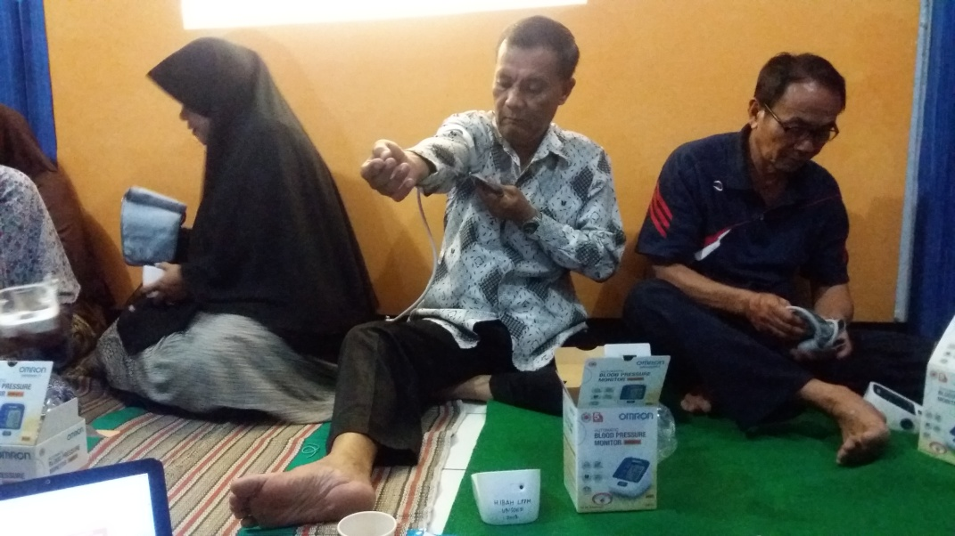

- Kegiatan 5
Nama Kegiatan | Pembentukan Kelas Tensi dan Pembagian Tensi meter digital pada Kelas Tensi
Tanggal Kegiatan | Minggu I Agustus 2018
Hasil Kegiatan | Terbentuk 4 Kelas Tensi dengan 18 anggota
Bukti Kegiatan | 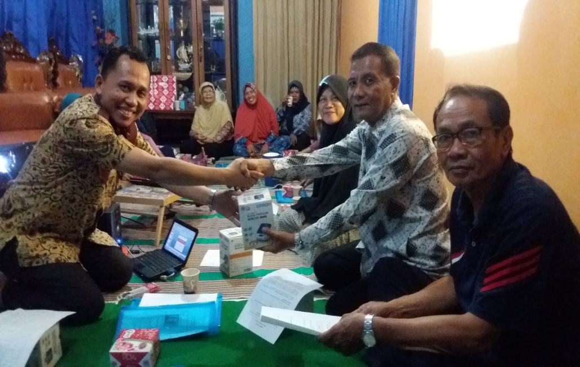

- Kegiatan 6
Nama Kegiatan | Pemantauan tekanan darah mingguan di Kelas Tensi Masing-masing
Tanggal Kegiatan | Agustus-September 2018
Hasil Kegiatan | Daftar monitoring tensi tiap minggu per kelas
Bukti Kegiatan | 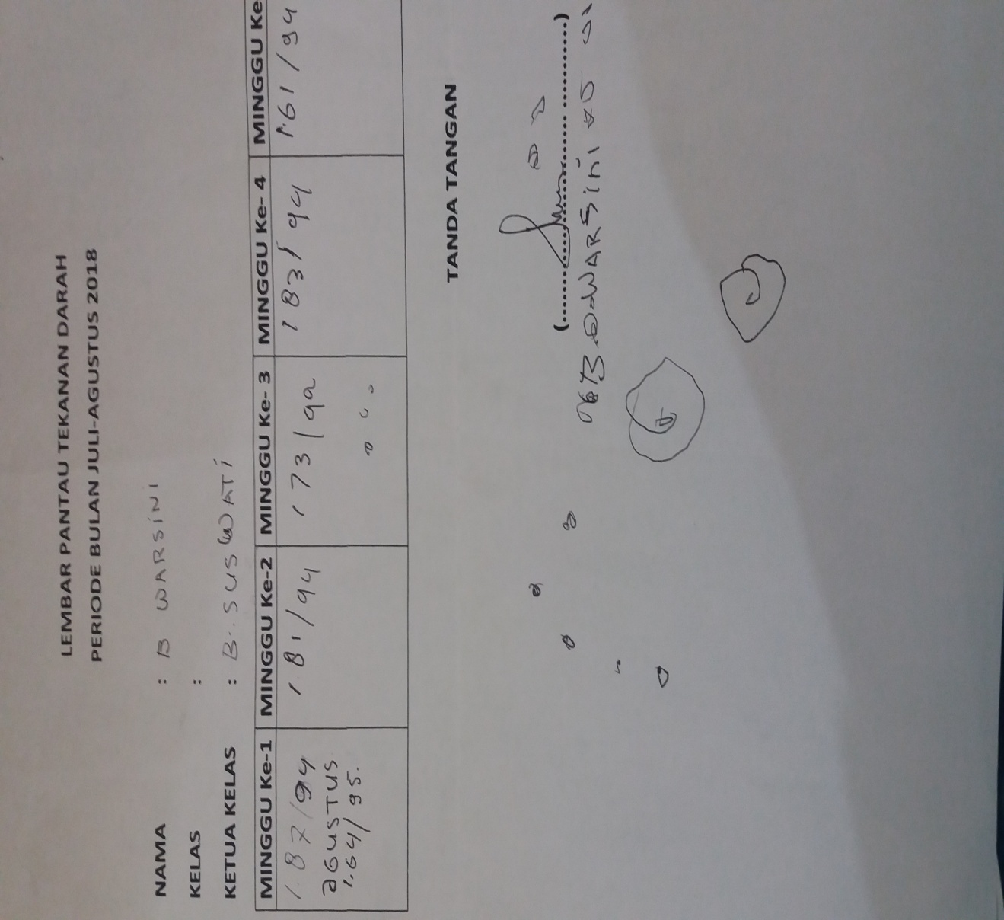

- Kegiatan 7
Nama Kegiatan | Pendidikan kesehatan tentang cara menurunkan tekanan darah tanpa obat kimia dan cara menghilangkan nyeri kepala
Tanggal Kegiatan | Minggu Ke 4 Agustus 2018
Hasil Kegiatan | Peningkatan penegetahuan tentang meneurunkan tekanan darah dan mengurangi nyeri kepala
Bukti Kegiatan | 